**Instituto Politécnico Nacional**

**Escuela Superior de Cómputo**

Electrónica Analógica

***Práctica 3:*** *Diodos Zener y Reguladores de Voltaje*

**Integrantes del equipo:**

Martínez Ortega Juan Yael

Rojas Alvarado Luis Enrique

Sampayo Hernández Mauro

**Grupo:** 2CM5

**Profesor:** *Oscar Carranza Castillo* **Fecha de entrega:** 14 de marzo de 2019

Práctica 3: Diodos Zener y Reguladores de Voltaje

2CM5

ESCOM-IPN

*1. Introducción.*

**1.1 El Diodo Zener**

En un diodo, el voltaje en la zona Zener cae casi verticalmente con un potencial de polarización en inversa denotado VZ. El hecho de que la curva caiga y se aleje del eje horizontal en vez de elevarse y alejarse en la región de VD positivo, revela que la corriente en la región Zener tiene una dirección opuesta a la de un diodo polarizado en directa. La ligera pendiente de la curva en la región Zener revela que existe un nivel de resistencia que tiene que ser asociado al diodo en el modo de conducción.

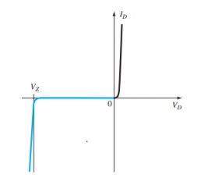

Figura 1. Comportamiento del voltaje en la zona Zener

Esta región de características únicas se emplea en el diseño de *diodos Zener,* cuyo símbolo gráfico aparece en la figura siguiente.

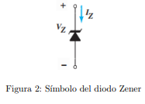

La ubicación de la región Zener se controla variando los niveles de dopado. Un incremento del dopado que aumenta la cantidad de impurezas agregadas reducirá el potencial Zener. Por sus excelentes capacidades de corriente y temperatura, el silicio es el material preferido en la fabricación de este tipo de diodos.

**1.2 Valores clave del diodo Zener**

El término nominal utilizado en la especificación del voltaje Zener sólo indica que es un valor promedio típico (En este caso se manejará uno de 5.1 V). La corriente de prueba IZT es la corriente definida por ¼ del nivel de potencia. La corriente es la que definirá la resistencia dinámica ZZT y aparece en la ecuación general del coeficiente de potencia del dispositivo, es decir:

$$P_{Z_{MAX}}=4I_{ZT}Vz$$

**1.3 El diodo Zener como un regulador de voltaje**

Considerando la potencia máxima señalada en la sección anterior, se puede crear una red sencilla de regulación con diodo Zener como la mostrada en la figura 3:

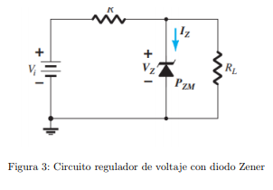

En este caso, y como se abordará en el desarrollo de la práctica, tendremos una RL fija y un Vi variable. El voltaje debe ser lo bastante grande para encender el Zener. Este voltaje mínimo viene determinado por la fórmula:

Vi min = . La corriente Zener máxima limita el valor máximo de Vi. Como IzM = IR – IL, entonces IRMax = IZM – IL. Dado a que IL se mantiene fija a $\frac{Vz}{R_{L}}$ e IZM es el valor máximo de Iz, entonces Vimax = VRmax + Vz, es decir Vimax = IRmax R + Vz.

**1.4 Reguladores de voltaje de circuito integrado**

Los reguladores de voltaje comprenden una clase de circuitos integrados de amplio uso. Los circuitos integrados reguladores contienen los circuitos de fuente de referencia, amplificador comparador, dispositivo de control y de protección contra sobrecarga, todos en una sola unidad de circuito integrado. Las unidades de circuito integrado regulan o un voltaje positivo fijo, un voltaje negativo fijo o un voltaje ajustable. Se puede construir una fuente de alimentación con un transformador conectado a la línea de alimentación de CA para ajustar el voltaje de CA a una amplitud deseada, el que luego se rectifica y filtra con un capacitor y un filtro RC, si se desea, y por ´ultimo el voltaje de cd se regula con un regulador de circuito integrado. La familia de reguladores 7800, trabaja valores de voltaje positivo, mientras que la familia 7900, trabaja voltaje negativo.

Por otro lado, se tienen los reguladores ajustables LM317 para un rango de 1.2V a 37V y el LM337 para rangos de -1.2V a -37V. El siguiente es un ejemplo típico de un circuito que usa el LM317:

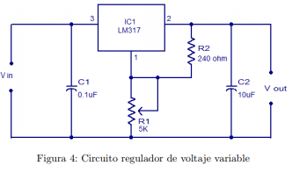

Donde R2 es un potenciómetro y R1 una resistencia fija. El voltaje Vout será el valor máximo entre Vin y 1.25 V (1 + $\frac{R2}{R1}$).

*2. Desarrollo de la práctica*

**2.1 Circuitos de operación del Zener**

Se ara el siguiente el circuito para los tres tipos de diodos requeridos en la práctica (3.3 V, 5.1 V y 9.0 V):

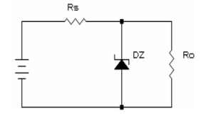

Para el diodo Zener de 3.3 V se emplea una resistencia de 82 Ohms en Rs, y una resistencia de 33 Ohms en Ro; se varía el voltaje de la fuente como se muestra en la tabla debajo y se mide el voltaje en la resistencia Ro, que también viene mostrado en la tabla.

Para el diodo Zener de 5.1 V se emplea una resistencia de 56 Ohms en Rs, y una resistencia de 49 Ohms en Ro; se varía el voltaje de la fuente como se muestra en la tabla debajo y se mide el voltaje en la resistencia Ro, que también viene mostrado en la tabla.

Para el diodo Zener de 9.0 V se emplea una resistencia de 27 Ohms en Rs, y una resistencia de 82 Ohms en Ro; se varía el voltaje de la fuente como se muestra en la tabla debajo y se mide el voltaje en la resistencia Ro, que también viene mostrado en la tabla.

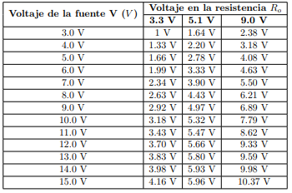

**2.2 Regulador de voltaje fijo positivo.**

Se arma el siguiente circuito y se procede a variar el voltaje de la fuente de alimentación con cada uno de los reguladores de voltaje (LM7805 y LM7812).

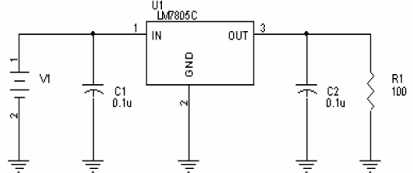

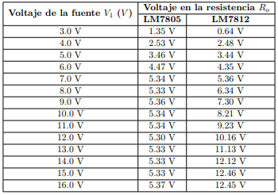

**2.3 Regulador de voltaje fijo negativo**

Se arma el siguiente circuito y se varía el voltaje de la fuente de la alimentación con cada uno de los reguladores de voltaje (LM7905 y LM7912).

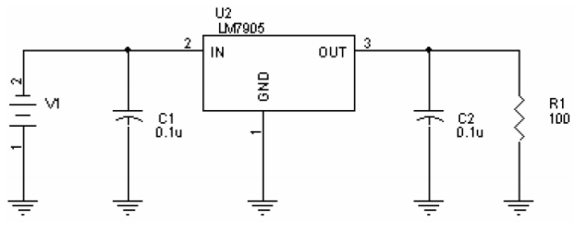

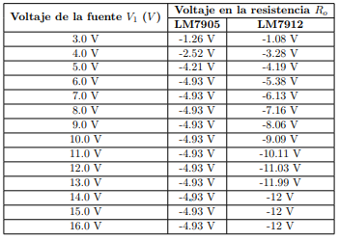

**2.4 Regulador de voltaje variable positivo**

Se procede a armar el siguiente circuito:

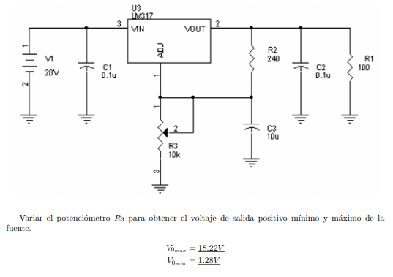

**2.5 Regulador de voltaje variable negativo**

Se procede a armar el siguiente circuito:

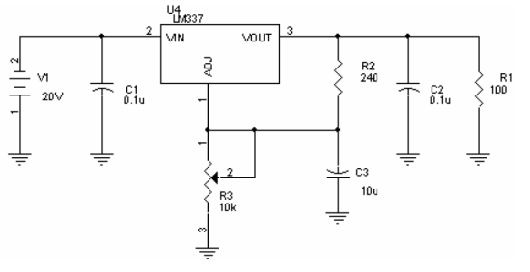

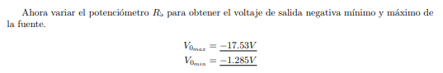

*3. Cálculos y simulaciones.*

**3.1 Circuitos de operación del Zener**

**\*** Para el diodo Zener de 3.3 V, tenemos que Vz= 3.3 V, Pz = 0.5W, Rs= 82 Ohms y Ro = 33 Ohms, así:

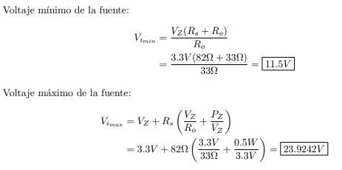

* Para el diodo Zener de 5.1 V, tenemos que Vz= 5.1 V, Pz = 0.5W, Rs= 56 Ohms y Ro = 49 Ohms, así:

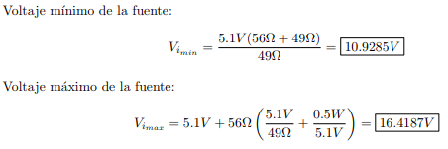

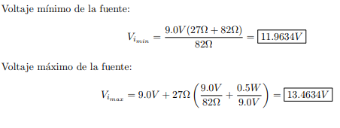* Para el diodo Zener de 9.0 V, tenemos que Vz= 9.0 V, Pz = 0.5W, Rs= 27 Ohms y Ro = 82 Ohms, así:

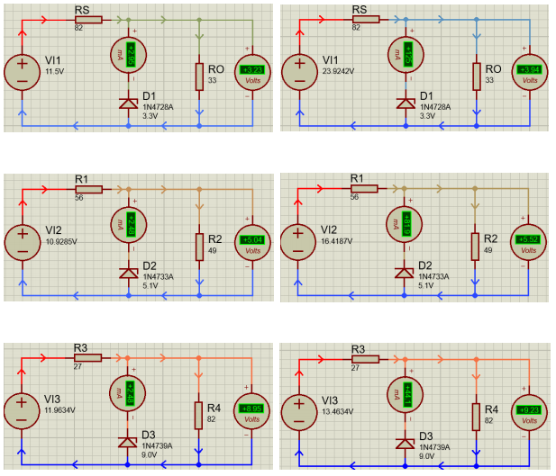

**3.2 Regulador de voltaje fijo positivo**

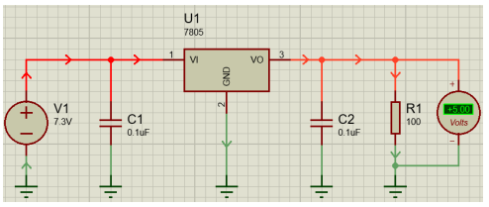

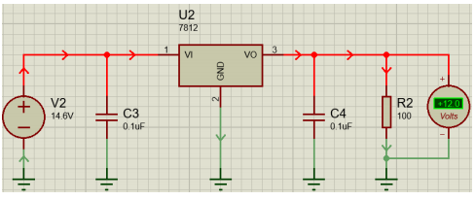

**3.3 Regulador de voltaje fijo negativo**

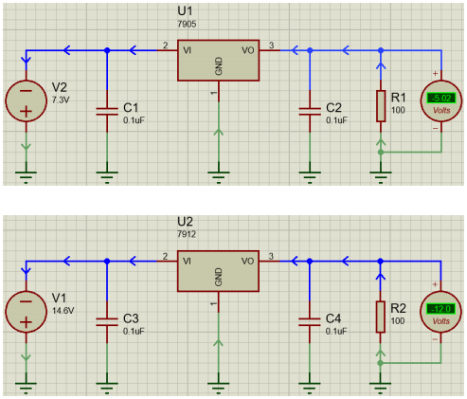

**3.4 Regulador de voltaje variable positivo**

El voltaje máximo alcanzado fue con una resistencia de 4.7 K Ohms.

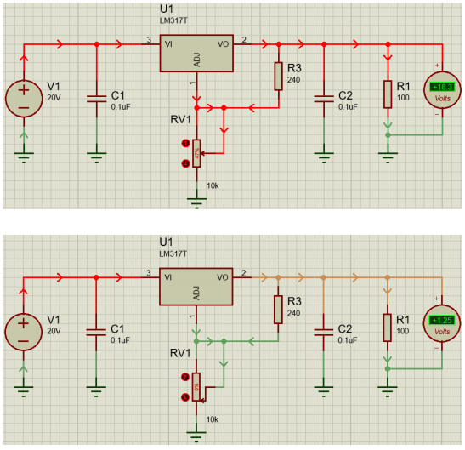

**3.5 Regulador de voltaje variable negativo**

En este caso, el voltaje máximo se alcanzó con 3.8k Ohms.

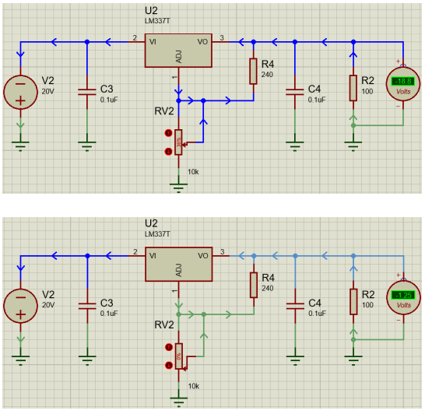

*4. Cuestionario*

**1. Menciona cuál es el principio de funcionamiento de un diodo Zener:**

Por lo general se utilizan para llevar a cabo intencionadamente corriente inversa. Los Zener de están diseñados para tener un voltaje de ruptura muy preciso, llamado el Voltaje Zener.

Aprovechando su propiedad se utilizan a menudo para crear un voltaje de referencia conocido exactamente a su Voltaje Zener. Pueden ser utilizados como un regulador de voltaje para cargas pequeñas, pero en realidad no están hechos para regular el voltaje a los circuitos que se usen cantidades significativas de corriente.

**2. ¿Qué sucede con un Zener si el voltaje de la fuente es menor a su voltaje?**

No entra en una zona en la que mantiene un voltaje constante o casi constante, y a lo largo de sus terminales pasan apenas corriente mínimas que comúnmente son despreciables, por lo que se dice que está abierto.

**3. ¿Cuál es la finalidad de un regulador de Voltaje?**

Permite asegurar que a sus salidas tenemos un voltaje estable, mucho más del que podríamos conseguir con una fuente creada solo por diodos rectificadores y por capacitores, además son vitales cuando necesitamos que una parte de del circuito siempre tenga un voltaje constante.

**4. ¿Qué voltaje de salida se tiene en un regulador de voltaje fijo de 5 V si el voltaje de entrada es de 5,75 V?**

Según la simulación, 4.43V y según el resultado práctico aproximadamente 4.21 V.

**5. ¿Por qué en los reguladores de voltaje** **variables el voltaje mínimo es de 1.2 V?**

Porque ese voltaje es el de referencia que existe entre la patilla de ajuste y la de salida. No puede ser cero, porque según la fórmula, el voltaje de salida será proporcional a este voltaje y al valor de la resistencia del potenciómetro.

*5. Conclusiones Individuales*

**5.1 Martínez Ortega Juan Yael**

Los reguladores de voltaje son clave en circuitos como fuentes de voltaje. En la práctica se expusieron 3 formas de obtener un voltaje regulado de acuerdo a requerimientos predefinidos; con un diodo Zener y un par de resistores los cuales deben ser elegidos con base en las especificaciones del diodo; con un regulador de circuito integrado de voltaje fijo negativo (familia 7900) o positivo (familia 7800); y finalmente reguladores de voltaje ajustable (negativo el c.i. LM337 o positivo el C.I. LM317). Se pudo comprobar el funcionamiento adecuado de cada componente eléctrico según los circuitos de implementación propuestos en las hojas de especificaciones de cada uno.

En la realización de cada medición existieron variaciones de voltaje sobre todo en los circuitos de regulación en los que se incluían los diodos Zener lo cual era esperado debido a la naturaleza de este componente, sin embargo, la regulación fue notoria en cierto intervalo de voltaje. Por ende, lo más efectivo es hacer uso de los reguladores de circuito integrado para aplicaciones más demandantes, ya que su tecnología de fabricación implica un rango de error mínimo el cual se apreció en las tablas de resultados.

**5.2 Sampayo Hernández Mauro**

El diodo Zener puede llegar a ser útil para regular voltaje, sin embargo, el voltaje de salida varía un poco dentro de un rango determinado y estamos limitados tanto por un voltaje mínimo para que encienda, como por un voltaje máximo para evitar sobrecalentarlo.

La segunda alternativa es un regulador fijo de la familia 78XX o 79XX, que casi no presenta variaciones en el voltaje de salida y tienen protección interna. La única desventaja es que si queremos un voltaje Vout en la salida, el voltaje de entrada tiene que ser aproximadamente Vout + 3V.

La otra alternativa es usar un regulador variable LM317 o LM337, ya que el voltaje de salida puede ser variado linealmente mediante un potenciómetro. El voltaje mínimo siempre es 1.25 V y el máximo es aproximadamente el voltaje de entrada.

**5.3 Rojas Alvarado Luis Enrique**

El uso de reguladores de voltaje es muy importante dentro de la electrónica, pues no todos los dispositivos que usamos a diario trabajan con el mismo voltaje.

El regulador con diodo Zener es el más sencillo de implementar, pues solo requerimos un par de resistencias y el diodo, pero su calidad de regulación no es la mejor. Luego vienen las familias de reguladores 78XX y 79XX, que entregan un voltaje casi constante y protección adicional. Y, por último, se tiene a las familias LM317 y LM337, que además de tener muy buena calidad de regulación, podemos varias el voltaje de salida con un par de resistencias y capacitores.